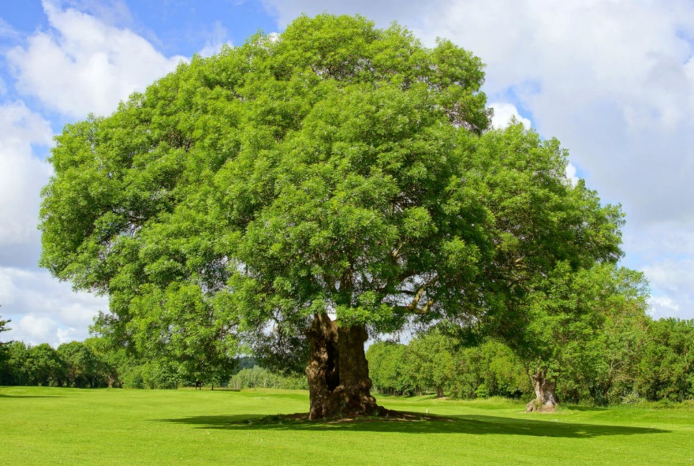

Original PNG: Standard Bildformat

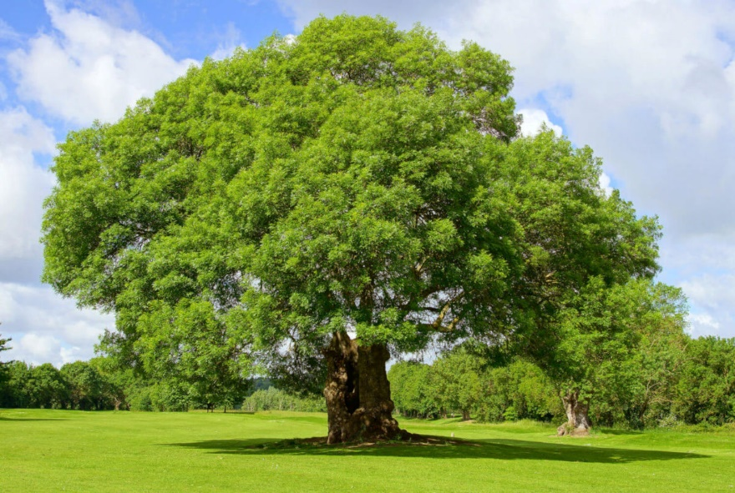

JPG: großes Farbspektrum oft von Scannern und Digitalkameras verwendet



TIFF: verlustfreie Qualität oft im Internet und für Anwendungen verwendet um Hochauflösende Bilder Druckfähig zu machen